Wissensmanagement

Das Wissen steckt vor allem in den Köpfen unserer Mitarbeiter. ​
Deshalb ermutigen wir sie, ihr Wissen aufzuzeichnen und zu teilen. ​
(Heinrich von Pierer)

Was ist Wissen?
- ist die Gesamtheit der Kenntnisse und Fähigkeiten, die Individuen zur Lösung von Problemen einsetzen
- basiert auf Daten und Informationen, ist aber immer an eine Person gebunden

Was ist organisationales Lernen?
- Prozess der Veränderung der organisationalen Wert- und Wissensbasis, um die Problemlösungs- und Handlungskompetenz zu erhöhen sowie den Bezugsrahmen einer Organisation zu verändern

Was ist Wissensmanagement?
- beschäftigt sich mit dem Erwerb, der Entwicklung, dem Transfer, der Speicherung sowie der Nutzung von Wissen

Ziele des Wissensmanagements:
- Optimale Nutzung wichtiger Ressourcen​
- Verbesserung der Kundenbeziehung und es Kundennutzens​
- Verbesserung des internen Informationsflusses​
- Schutz von Wissen​
- Schaffung einer wissensorientierten Unternehmenskultur

Verbindung von Wissensmanagement und organisationalem Lernen:
- Wissensmanagement stellt einen Teil des organisationalen Lernens dar
Wilke – Wissensmanagement als Basis für organisationales Lernen​ Probst/Romhardt - Wissensmanagement als Weiterentwicklung des organisationalen Lernens​
Meinsen – Wissensmanagement geht über organisationales Lernen hinaus

Phasen des Wissensmanagements

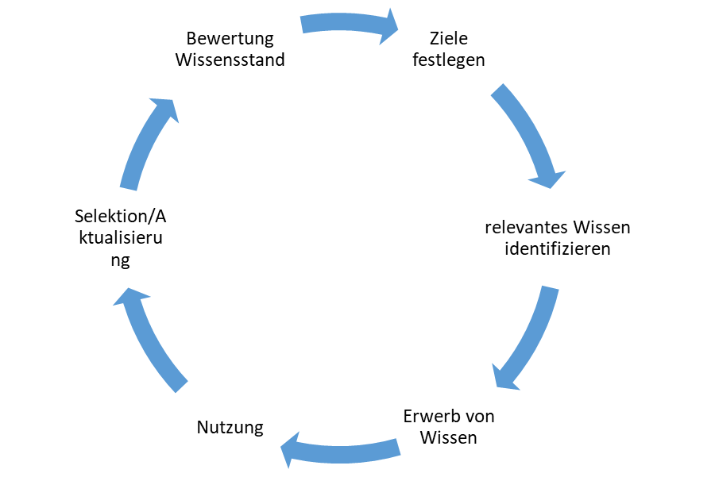

Ansätze zur Anwendung von Wissensmanagement

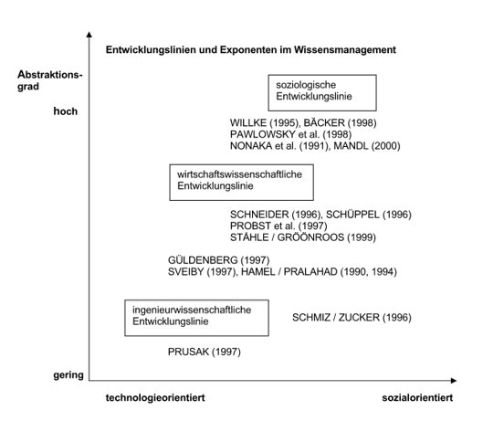

Soramäki, 2005, S. 38​

 | Ansatz von Nonaka | Ansatz von Probst | Ansatz von Prusak
Hauptaussage
Aufgaben
Prozesse

Methoden des Wissensmanagements
- Internet/Intranet, ​
- Projektdatenbank, ​
- Wissensdatenbanken
- Yellow Pages

Chancen und Barrieren

Chancen | Barrieren

